ColetaÁgil

Fase de Modelagem

Autores: Pedro Henrique Lega Kramer Costa | Data de emissão: 30/03
Revisor: Pedro Henrique Lega Kramer Costa | Data de revisão 30/03

Índice
1 Objetivo do Documento 3
1.1 Modelo de Processo As Is 3
1.2 Modelo de Processo To Be 4
1.3 Diagrama de Casos de uso 11
1.4 Especificação dos Casos de uso 12
1.5 Especificação das Regras de Negócio 12
1.6 Especificação de Requisitos não funcionais 13

Objetivo do Documento

Este documento tem como objetivo apresentar a Fase de Modelagem do projeto, detalhando a estrutura e o funcionamento do sistema por meio de diagramas e especificações. A modelagem visa representar o estado atual do processo (AS IS) e a proposta de melhoria (TO BE), possibilitando uma visão clara das mudanças necessárias.
Além disso, são descritos os casos de uso, suas especificações e os requisitos do sistema, tanto funcionais quanto não funcionais. As regras de negócio também são documentadas, garantindo que todas as diretrizes e restrições aplicáveis sejam consideradas no desenvolvimento.
Este documento serve como um guia para a equipe de desenvolvimento, assegurando que as decisões técnicas estejam alinhadas com os objetivos do projeto e atendam às necessidades dos usuários e stakeholders.

Modelo de Processo As Is
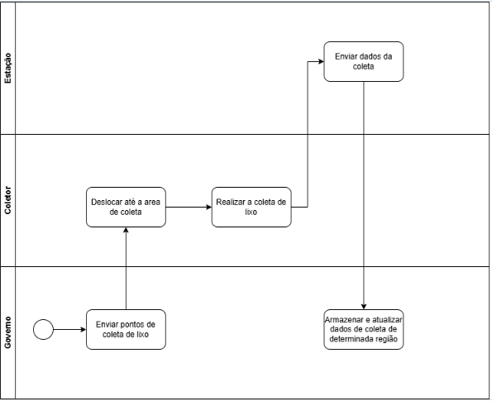

Modelo de Processo To Be

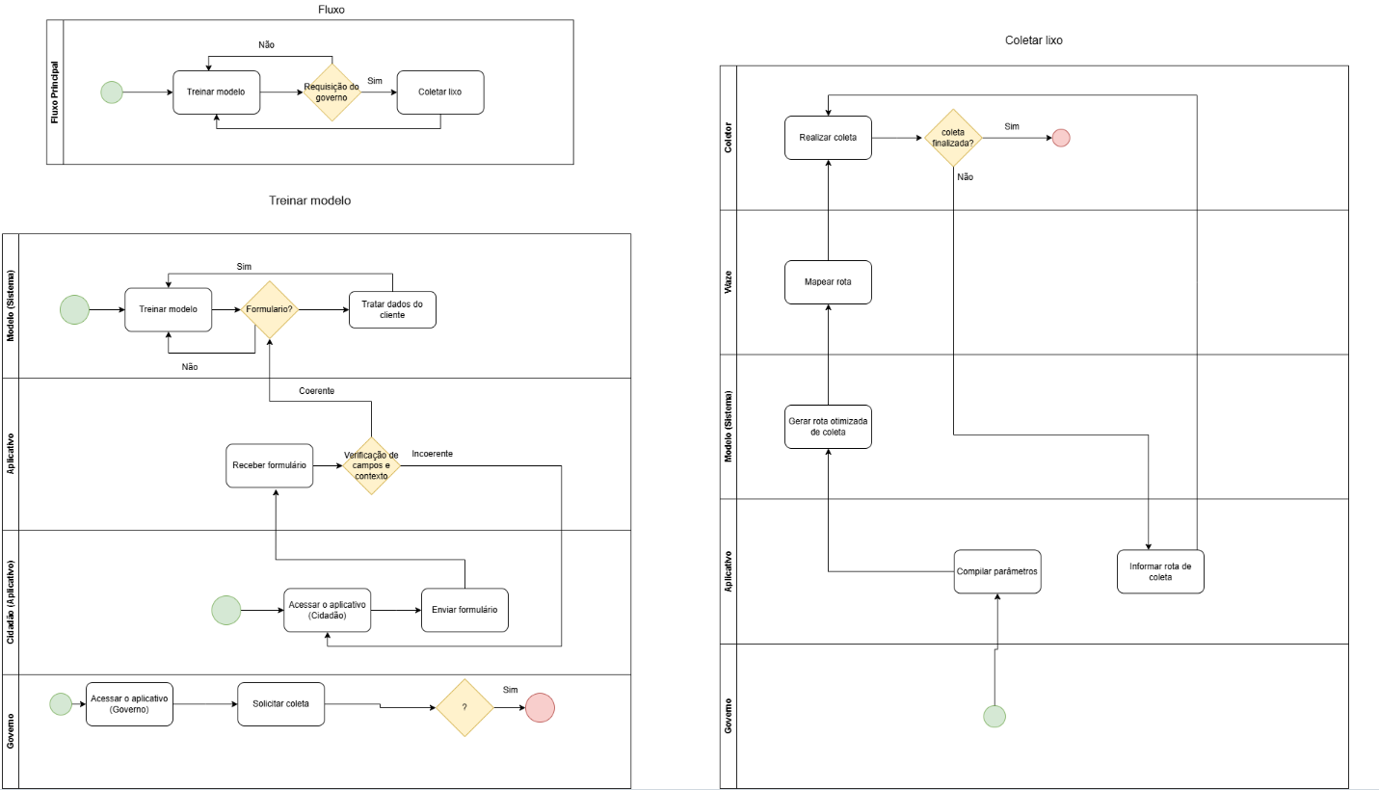

    - Detalhamento das tarefas do processo
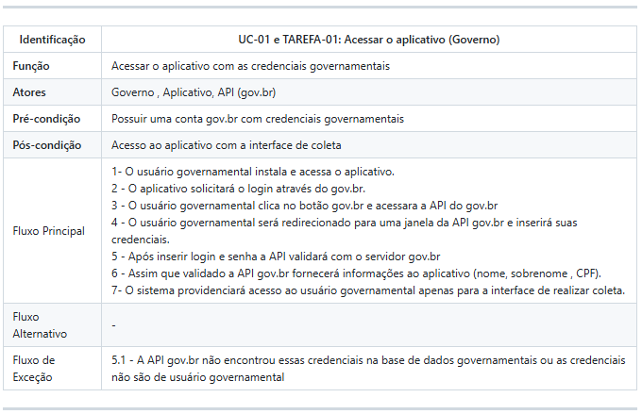
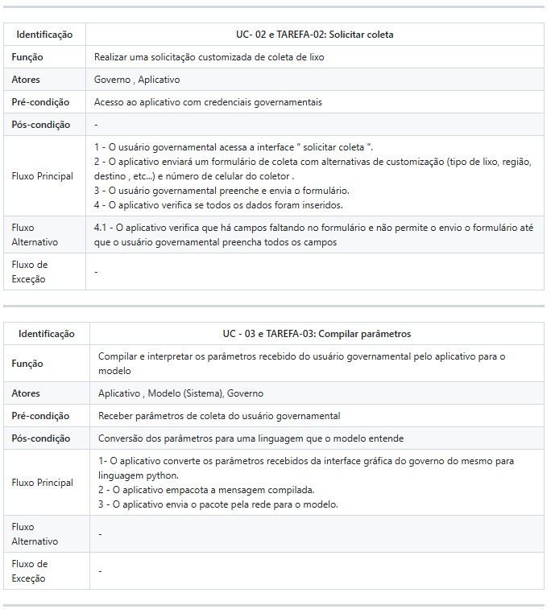
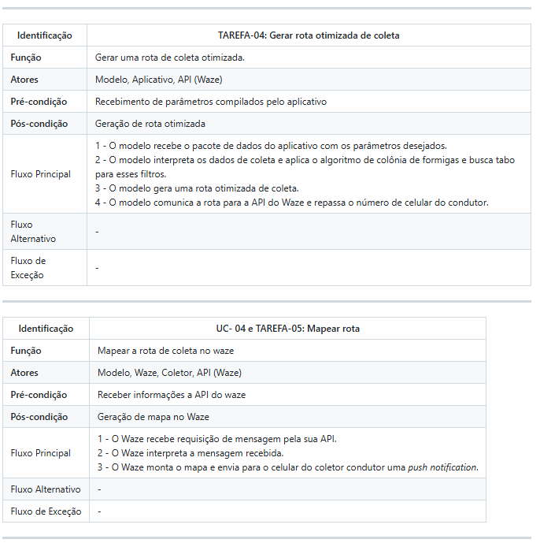
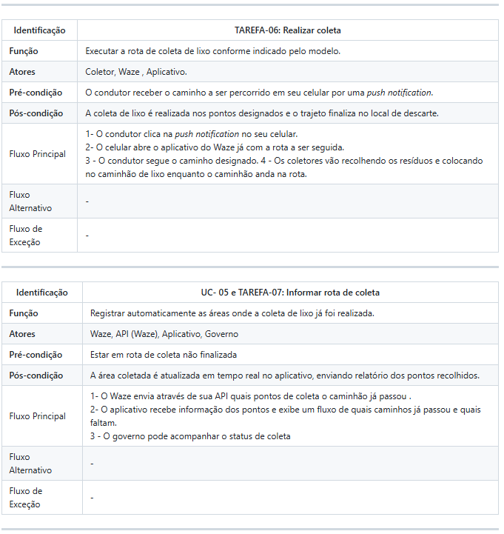
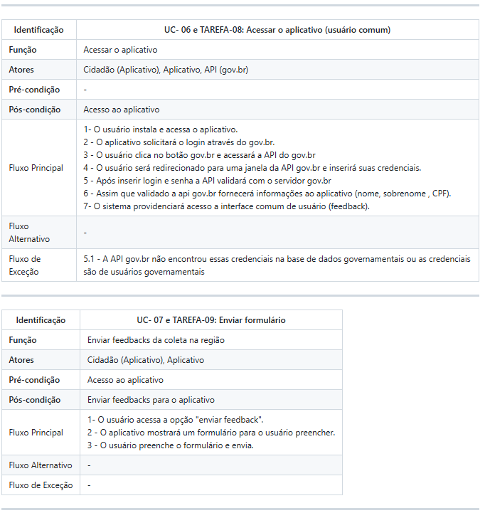
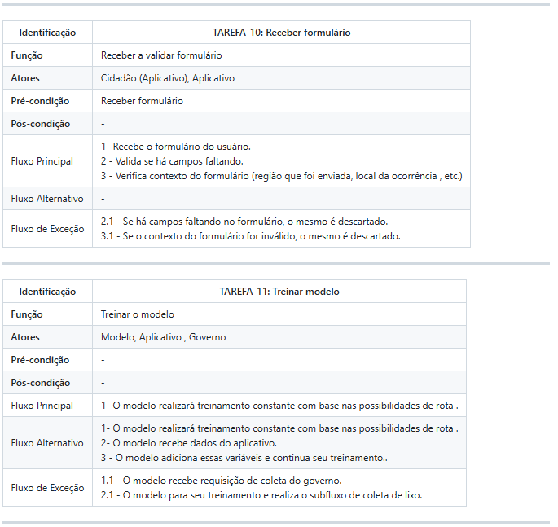
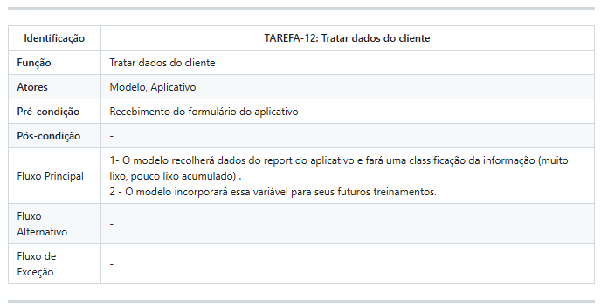

Nota: Foi ultilizada a notação de casos de uso para as tarefas pois ela se adequa melhor e é mais específica para o entendimento dos docentes, além disso ela demonstra uma visão clara de regras de negócio e diagrama to be.

Diagrama de Casos de uso

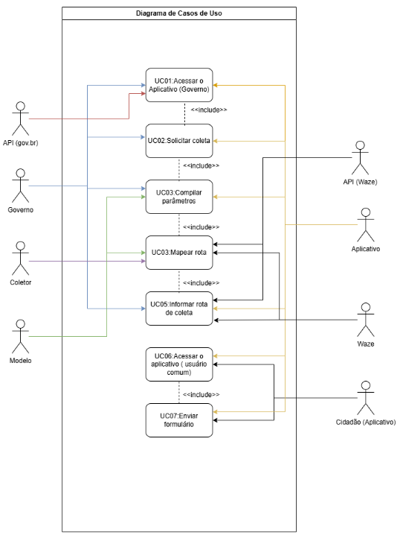

Especificação dos Casos de uso

Referir aos diagramas de tarefas acima que são tarefas e casos de uso, no caso as tarefas 1,2,3,5,7,8,9 também são casos de uso e segundo a nota anterior já estão modeladas para servir aos diagramas de casos de uso.

Especificação das Regras de Negócio

- RN01: O treinamento do modelo será interrompido imediatamente sempre que houver uma requisição de coleta do governo, priorizando a execução do fluxo de coleta antes de retomar o treinamento.
- RN02 – O sistema possui dois estados iniciais: Treinar modelo e acessar o aplicativo.
- RN03 - o usuário tem acesso ao conteúdo personalizado de acordo com seu tipo de usuário.
- RN03 - O cidadão pode enviar feedback a qualquer momento pelo aplicativo.
- RN04 - O aplicativo deve coletar feedback por meio de um formulário.
- RN 05 - O sistema realiza uma validação prévia no formulário.
- RN06 - O modelo deve classificar e incorporar os dados de feedback.
- RN07 – Mediante a realização de coleta deve ser preenchido um formulário.
- RN08 - aplicativo realiza uma validação preliminar dos dados inseridos no formulário.
- RN09 - O aplicativo compila os parâmetros da coleta e envia esses dados para o modelo.
- RN10 - O modelo se comunica com a API do Waze, enviando os dados da rota otimizada.
- RN11 - O aplicativo envia uma notificação push para o celular do condutor, informando-o sobre a rota do Waze com o mapa renderizado.
- RN12 - Durante o percurso, o aplicativo acompanha a rota percorrida.

Especificação de Requisitos não funcionais

- RNF01 - O sistema deve garantir a consistência e retomada de seu treinamento sem perder seu contexto (Confiabilidade)
- RNF02 - O treinamento do modelo e o feedback do usuário funcionam de forma assíncrona (Eficiência)
- RNF03 - A validação prévia do formulário, será realizada automaticamente por um script em Python integrado no Backend do sistema (Restrição de linguagem)
- RNF04 - O modelo será realizado usando os algoritmos de colônia de formigas e busca Tabu (Restrição de algoritmo)
- RNF05 - O aplicativo deve suportar o trafego de pelo menos 1000 usuários simultâneos sem apresentar instabilidade (Desempenho e Escalabilidade)
- RNF06 - O modelo e o aplicativo devem estar disponíveis 99% do tempo (Confiabilidade)
- RNF07 - O aplicativo deve se comunicar com a API gov.br e Waze para realização de login e enviar percurso respectivamente (Interoperabilidade)
- RNF08 - O aplicativo deve possuir suporte multiplataformas (Portabilidade)
- RNF09 - Notificações Push devem ser enviadas ao condutar dentro de 1 minuto (Desempenho)
- RNF10 - O sistema deve ser compatível com a API do gov.br para autenticação de usuários e com a API do Waze para geração de rotas. (Interoperabilidade)

